Sprawozdanie nr 5.2
Diagram klas implementacyjny UML dla systemu serwisu AGD/RTV

1. Cel sprawozdania
Celem sprawozdania jest opracowanie implementacyjnego diagramu klas UML dla systemu serwisu AGD/RTV.
Diagram implementacyjny stanowi rozszerzenie diagramu konceptualnego przygotowanego w poprzednim sprawozdaniu i zawiera:
- typy danych,
- widoczność atrybutów i metod,
- operacje klas,
- relacje pomiędzy klasami,
- zależności i dziedziczenie.

2. Charakterystyka diagramu implementacyjnego
Diagram implementacyjny przedstawia szczegółową strukturę projektowanego systemu.
W odróżnieniu od diagramu konceptualnego zawiera:
- typy danych atrybutów,
- widoczność elementów klasy,
- operacje publiczne i prywatne,
- bardziej szczegółowe relacje UML.

3. Relacje pomiędzy klasami

Klient — Zgłoszenie
- Jeden klient może posiadać wiele zgłoszeń.
- Jedno zgłoszenie należy do jednego klienta.

Zgłoszenie — Urządzenie
- Jedno zgłoszenie dotyczy jednego urządzenia.

Pracownik — Naprawa
- Jeden pracownik może realizować wiele napraw.

Naprawa — CzęśćZamienna
- Jedna naprawa może wykorzystywać wiele części.

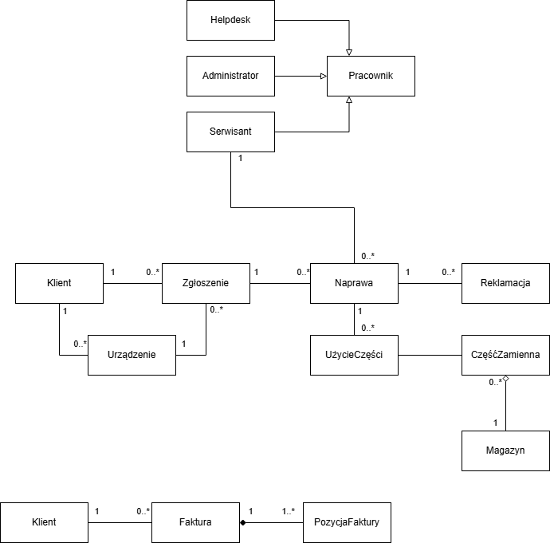
Diagram przedstawia implementacyjną strukturę klas systemu wraz z relacjami pomiędzy obiektami.

